1. **Web:**

Index: <https://wireframe.cc/VTLMFe>

Libros: <https://wireframe.cc/EzI4qx>

Locales: <https://wireframe.cc/FjDR31>

Ofertas y Compras: <https://wireframe.cc/QT1ABq>

Contacto: <https://wireframe.cc/wHhWWA>

1. **Mobile**:

Index: <https://wireframe.cc/gdK4D3>

Libros: <https://wireframe.cc/orr49a>

Locales: <https://wireframe.cc/LMoBMR>

Ofertas y Compras: <https://wireframe.cc/0mWFLJ>

Contacto: <https://wireframe.cc/bsCjWq>

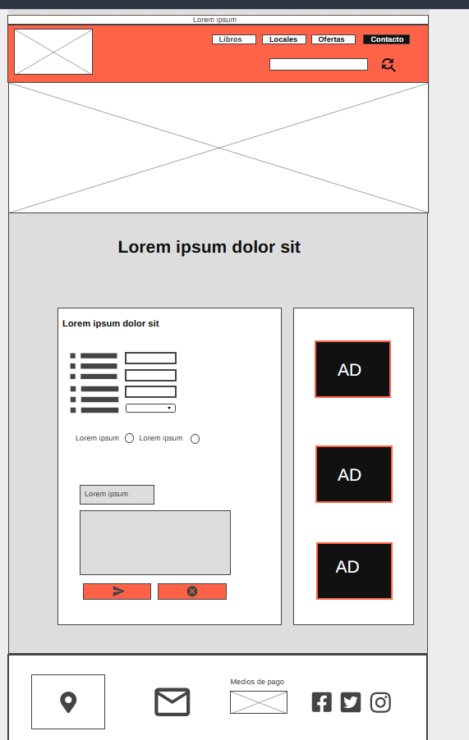Print de contacto.html versión desktop por si no carga el link.